**6 Экономическая эффективность капитальных вложений и инвестиционных проектов**

**6.1 Теоретический материал**

В Законе РФ «Об инвестиционной деятельности в Российской Федерации, осуществляемой в форме капитальных вложений» указывается, что «инвестиции - это денежные средства, ценные бумаги, иное имущество, в том числе имущественные права, иные права, имеющие денежную оценку, вкладываемые в объекты предпринимательской и (или) иной деятельности в целях получения прибыли и (или) достижения иного полезного эффекта».

Инвестиции, направляемые на создание и воспроизводство основных фондов, имеющие обычно долгосрочный характер, называют капитальными вложениями.

Вопросы методики определения экономической эффективности капитальных вложений рассматривают в двух основных аспектах в зависимости от целей решаемых задач:

* определение общей (абсолютной) экономической эффектив­ности;
* определение сравнительной экономической эффективности.

Методические различия в подходе к оценке эффективности со­стоят в том, что общая эффективность определяется отношением эффекта и затрат (капитальных вложений), а сравнительная - сопоставлением суммы текущих (Э)и единовременных (капитальных, К) затрат по альтернативным вариантам осуществления капитальных вложений .

***Абсолютная эффективность капитальных*** вложений отражает­ся на темпах экономического роста, производительности труда, фондоемкости, росте прибыли и других показателей. Чем выше эффект и чем меньше затраты, тем выше абсолютная эффективность.

Основными обобщающими показателями общей (абсолютной) эффективности капитальных вложений являются коэффициенты общей (абсолютной) эффективности *(Е)*, сроки окупаемости капитальных вложений *(Т)*, а также удельные капитальные затраты *(Куд).*

Коэффициент общей эффективности показывает, какая доля единовременных затрат на развитие связи ежегодно окупается за счет получения определенного годового эффекта.

***Срок окупаемо­сти капитальных вложений***, характеризует тот период, в течение которого сумма эффекта, полученная в резуль­тате капитальных вложений, сравняется и сможет возместить сумму этих вложений.

Для оценки общей (абсолютной) экономической эффективности капитальных вложений рассчитанные показатели сравниваются с нормативами и с аналогичными показателями за предшествующий период, а также с показателями эффективности в передовых организациях отрасли.

Если рассчитанные показатели общей эф­фективности не ниже нормативов и отчетных показателей за пред­шествующий период, то рассматриваемые капитальные вложения признаются экономически эффективными.

Расчеты ***сравнительной экономической эффективности*** капи­тальных вложений применяются привыборе наилучшего, с точки зрения экономической эффективности, варианта из числа альтернативных.

Критерием выбора варианта, показателем наиболее эффек­тивного направления капитальных вложений является минимум приведённых затрат:

.

Пi = Эi + Ен×Кi → min

Пi = Ki+Tн×Эi → min ,

гдеТн*—*нормативный срок окупаемости дополнительных капитальных вложений;

Ен– нормативный коэффициент эффективности капитальных вложенй.

Затраты называются приведенными, т.к. капитальные и текущие затраты приводятся к одному периоду времени: в первой формуле – к одному году, во второй- к полезному сроку действия капитальных вложений.

При расчете приведенных затрат необходимо выполнение условий сопоставимости сравниваемых вариантов по производственной мощности; качественным параметрам; фактору времени; социальным факторам производства; ценам для определения затрат и эффекта; методам исчисления стоимостных показателей и др. В том случае, если сравниваемые варианты не сопоставимы по производственной мощности, то рассчитываются удельные (в расчете на единицу производственной мощности) приведенные затраты.

При оценке сравнительной экономической эффективности ка­питальных вложений рассчитываются дополнительные показатели.

При ограниченном числе вариантов и в случае, когда *К2>К1* и эксплуатационные расходы *Э2<Э1,* производится их последова­тельное по парное сравнение с помощью, показателей:

* срока окупаемости дополнительных капитальных вложений

*Т=( К2 -К1) / ( Э1 –Э2)*

* коэффициента сравнительной эффективности

*Е =( Э1 –Э2 ) / ( К2 -К1 )*,

Условия эффективности вариантов: *Т<Тн*; *Е > Ен.*

Комплексный ответ на вопрос об уровне экономиче­ской эффективности может быть получен на основе рас­чета годового экономического эффекта, который дает ко­личественную характеристику результатов использования новой техники, а также реконструкции и модернизации.

В практических условиях ***годовой экономический эффект*** может быть определен как разность приведенных затрат по рассматриваемым вариантам.

Оценку экономической эффективности инвестиционного про­екта осуществляют с использованием статического и динамического подхода.

***Статические методы***рассматривают денежные поступления и выплаты, возникающие в разные моменты времени, как равноценные. К данной группе методов относятся:

* метод простого срока окупаемости (PBP - payback period),
* метод расчета средней нормы прибыли на инвестиции (ARR – average rate of return),
* метод анализа точки безубыточности (BEP - break-even point).

***Срок окупаемости*** определяется как отношение суммы первоначальных вложений (I0) к чистым годовым поступлениям (NCF).

,

Данный подход используется в случаях, когда чистые годовые поступления по годам проектного периода распределены равномерно. В противном случае, определяют величину чистых денежных поступлений нарастающим итогом (кумулятивное значение), т.е. для определения срока окупаемости надо:

* найти кумулятивную сумму чистых денежных поступлений за целое число периодов, при которой эта сумма оказывается наиболее близкой к величине инвестиций, но меньше её,
* определить, какая часть суммы инвестиций осталась еще непокрытой денежными поступлениями,
* разделить непокрытый остаток суммы инвестиций на величину денежных поступлений в следующем периоде.

Метод расчета ***средней нормы прибыли*** на инвестиции основан на определении отношения среднегодовой чистой прибыли по проекту к средней величине инвестиций.

Метод ***анализа точки безубыточности*** состоит в определении объема продаж, при котором доходы от реализации продукции (работ, услуг) равны затратам и инвестору становится безразлично, принять или отклонить данный проект. Для определения точки безубыточности может быть использован графический и аналитический метод.

***Q0***

Объем продаж

TC=FC+VC

Зона

прибыльности

FC

VC

Q0

Зона убытков

R

VC

Рисунок 6.1- Графический метод определения точки безубыточности

Условные обозначения:

FC (Fixed Cost) – постоянные затраты,

VC (Variable Cost) – переменные затраты,

TC (Total Cost) – общие затраты,

R (Revenue) – доходы от реализации продукции (работ, услуг),

Q0 (Quantity) – критический объем продаж.

Для расчета точки безубыточности аналитическим методом необходимо определить затраты и доходы.

,

,

Тогда:

,

Доходы от реализации продукции (работ, услуг) определяются:

,

Точка безубыточности – это объем продаж, при котором .

Приравнивая выражения, получим:

,

,



Для того, чтобы определить точку безубыточности в денежном выражении необходимо умножить полученную величину Q0 на цену единицы продукции. При проведении анализа инвестиционного проекта объемы спроса на продукцию сопоставляются с объемом безубыточности. Если ожидаемый спрос значительно превышает объем безубыточности, то проект считается экономически эффективным.

***Динамический подход*** к оценке эффективности инвестиций позволяет учесть фактор времени через процедуру дисконтирования и предусматривает расчет следующих показателей:

• чистый текущая стоимость (NPV);

• индекс доходности (PI);

• внутренняя норма доходности (IRR);

• срок окупаемости;

• другие показатели, отражающие интересы участников проекта.

***Чистая текущая стоимость*** рассчитывается как разность дисконтированных денежных потоков поступлений и выплат, производимых в процессе реализации проекта формуле:

,

где NPV (Net Present Value) - чистая текущая стоимость;

СIFt (Cash Input Flow) - поступления денежных средств на *t-*ом шаге расчета, образующие входной денежный поток;

COFt (Cash Output Flow) *-* выплаты денежных средств *t-*ом шаге расчета, образующие выходной денежный поток;

R- норма дисконта;

Т – горизонт расчета.

2. ***Индекс доходности*** (PI - Profitability Index) определяется как отношение дисконтированных денежных потоков поступлений и выплат, производимых в процессе реализации проекта за весь инвестиционный период:

,

Если инвестиции единовременные, то формула имеет вид:

.

,

Индекс доходности тесно связан с NPV, т.к. строится на тех же элементах*:* если NPV положителен, то PI *>1* и наоборот. Если PI *>1*, проект эффекти­вен, если PI *<1*, то проект неэффективен.

3. ***Внутренняя норма доходности*** (IRR) представляет собой норму дисконта*,* при которой сумма приведенной чистой прибыли равна приведенным капитальным вложениям.

Если расчет NPV инвестиционного проекта дает ответ на во­прос, является он эффективным или нет при некоторой заданной норме дисконта *(Е),* то IRR проекта определяется в процессе рас­чета и затем сравнивается с требуемой инвестором нормой дохода на вкладываемый капитал. В случае, когда IRRравна или боль­ше требуемой инвестором нормы дохода на капитал, инвестиции в данный проект оправданы. Если сравнение взаимоисклю­чающих инвестиционных проектов (вариантов проекта) по NPV *и* IRR приводит к противоположным результатам, то предпочтение следует отдать NPV.

4. ***Срок окупаемости*** - минимальный временной интервал от начала осуществления проекта до момента времени, за пределами которого интегральный эффект становится неотрицательным. Это период, измеряемый месяцами, кварталами или годами, начиная с которого первоначальные вложения и другие затраты, связан­ные с осуществлением инвестиционного проекта, покрываются суммарными результатами.

Наряду с перечисленными показателями, в ряде случаев возможно использование и других показателей (точка безубыточности, норма прибыли).

**6.2.Примеры решения задач**

Задача 1.

Проектом предусмотрена замена морально устаревшего технологического оборудования стоимостью 200 тыс. руб. Прогноз чистого потока денежных средств по годам проектного периода представлен в таблице 6.1. Определить статический срок окупаемости.

### Таблица 6.1-Исходные данные к решению задачи

|  |  |  |  |  |  |
| --- | --- | --- | --- | --- | --- |
| Наименование показателя | Год | | | | |
| 1 | 2 | 3 | 4 | 5 |
| NCF, тыс.руб. | 15 | 35 | 50 | 60 | 80 |

Решение:

1. Определим кумулятивный чистый поток денежных средств. Для этого в таблицу 6.1 добавим строку «То же, нарастающим итогом»

Таблица 6.2- Расчет статического срока окупаемости

|  |  |  |  |  |  |
| --- | --- | --- | --- | --- | --- |
| Наименование показателя | Год | | | | |
| 1 | 2 | 3 | 4 | 5 |
| NCF, тыс.руб. | 15 | 35 | 50 | 60 | 80 |
| То же, нарастающим итогом | 15 | 50 | 100 | 160 | 240 |

1. Определим целое число лет (t), при котором кумулятивный наиболее близок к сумме первоначальных вложений (I0), но меньше ее.



В нашем случае t= 4 года.

Кумулятивный  тыс.руб. < 200 тыс. руб.

1. Далее определим долю следующего года, при котором будет накоплена сумма, равная непокрытой величине инвестиций.

Числитель: Непокрытый остаток = 200 тыс. руб. – 160тыс.руб. = 40 тыс.руб.

Доля года = непокрытый остаток / NCF след.года= 40 / 80 = 0.5 года

Или года.

Задача 2.

Первоначальные затраты на приобретение оборудования составляют 30 млн.руб. Руководство фирмы считает затраты оправданными, если они окупятся в течение 6 лет. Прибыль от данного мероприятия в каждом году прогнозируется равной 4 млн.руб., амортизация 2 млн.руб. Определить срок окупаемости. Ставка налога на прибыль – 20%.

Решение:

Чистый поток денежных средств будет складываться из чистой прибыли и амортизационных отчислений.

Чистая прибыль = 4 млн.руб. * (1-0.2) = 3.2 млн.руб.

Амортизация = 2 млн.руб.

NCF = 3.2 +2 = 5.2 млн.руб.

 лет

Задача 3.

Инвестор предполагает осуществлять инвестиционный проект. Предполагаемая цена реализации единицы продукции составляет 1 000 руб. Переменные затраты в расчете на единицу товара 600 руб. Общая сумма постоянных затрат составляет 10 млн.руб. Маркетинговые исследования показали, что максимальный объем сбыта составит 50 000 единиц товара. Необходимо оценить целесообразность реализации проекта с помощью метода анализа точки безубыточности.

Решение:

Рассмотрим процесс выполнения расчетов с использованием MS Excel.

1. Создаем следующую форму таблицы (рисунок 6.2)

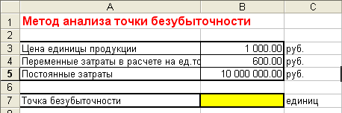

Рисунок 6.2-Таблица расчета точки безубыточности

1. Присваиваем ячейкам названия («имена»)

Для этого необходимо в меню ВСТАВКА выбрать пункт ИМЯ, а затем ПРИСВОИТЬ.

В появившемся диалоговом окне поочередно указать ссылку на ячейку, которой необходимо присвоить имя, в верхнем поле указать аббревиатуру и нажать кнопку «Добавить». По окончании ввода нажать ОК.

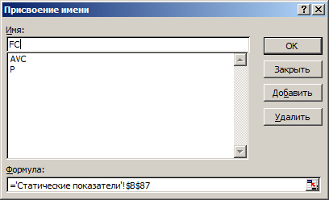

Рисунок 6.3-Присвоение названия ячейкам

1. Вводим расчетные формулы.

В ячейку В7 ввести формулу расчета точки безубыточности, указав ссылки на соответствующие ячейки:

,

где - постоянные затраты,

- цена единицы продукции,

- средние переменные затраты.

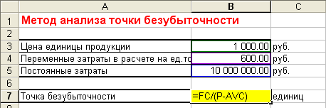

Рисунок 6.4- Введение расчетных формул

В результате расчетов получим объем безубыточности 25 000 единиц, те. проект можно рекомендовать к реализации, так как прогнозируемый объем продаж в 2 раза превышает объем безубыточности.

Точка безубыточности также может быть рассчитана графическим методом.

1. Создаем таблицу следующей формы (см. таблицу 6.3).

Таблица 6.3- Расчет точки безубыточности

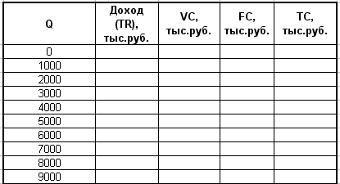

1. В ячейки С10:F10 вводим расчетные формулы, указав ссылки на соответствующие ячейки (рисунок 6.5).

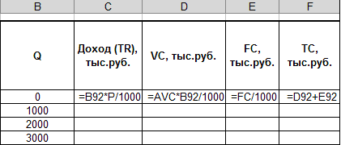

Рисунок 6.5-Ввод расчетных формул

1. Растягиваем введенные формулы на весь блок ячеек соответствующих столбцов.
2. Строим график

Для этого необходимо выделить блок ячеек В9:F42 и нажать кнопку «Мастер диаграмм» на панели инструментов (рисунок 6.6).



Рисунок 6.6- Построения графика точки безубыточности

В появившемся диалоговом окне выбрать тип «Точечная диаграмма» (без маркеров) и нажать кнопку «Далее» (рисунок 6.7).

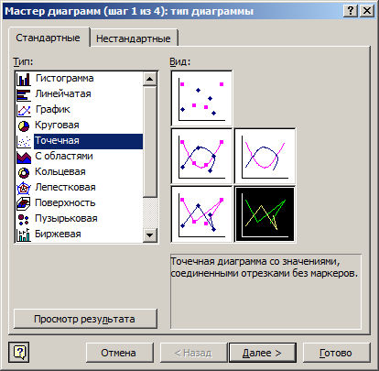

Рисунок 6.7-Выбор типа графической зависимости

Для предварительного просмотра графика необходимо нажать кнопку «Просмотр результата». На экране появится образец построенного рисунка. Основные этапы построения графика представлены на рисунках 6.8-6.12.

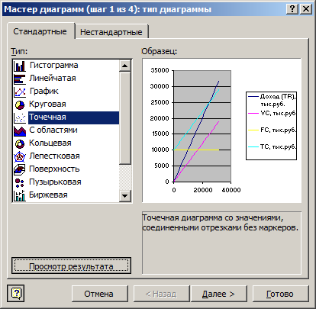

Рисунок 6.8-Пример точечной диаграммы

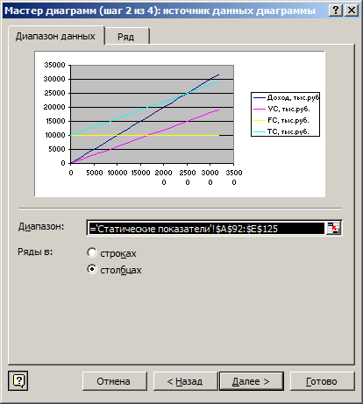

Рисунок 6.9-Пример точечной диаграммы

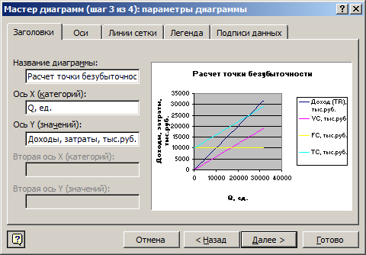

Рисунок 6.10-Оформление осей диаграммы

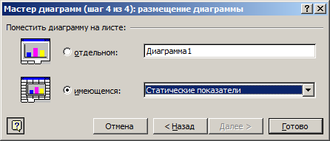

Рисунок 6.11-Размещение диаграммы

В результате получим следующий график (рисунок 6.12).



Рисунок 6.12-Результат построения диаграммы расчет точки безубыточности

**6.3.Задачи для самостоятельного решения**

Задача 1.

Инвестиционный проект требует инвестиций в размере 1200тыс. руб. Чистый поток денежных средств в течение следующих 6 лет составляет 400тыс. руб ежегодно. Определить срок окупаемости инвестиционного проекта.

Задача 2.

Инвестиционный проект требует инвестиций в размере 1200тыс. руб. Значение чистого потока денежных средств в течение следующих 6 лет представлены в таблице. Определить срок окупаемости инвестиционного проекта.

Таблица 6.4-Исходные данные для выполнения задания

|  |  |  |  |  |  |  |
| --- | --- | --- | --- | --- | --- | --- |
| Наименование показателя | Годы проектного периода | | | | | |
| 1 | 2 | 3 | 4 | 5 | 6 |
| Чистый денежный поток, тыс.руб. | 200 | 350 | 450 | 500 | 550 | 550 |

Задача 3.

Определите коэффициент экономической эффективности капитальных вложений на строительство и срок окупаемости, если известно, что затраты на строительно-монтажные работы составят 5,5 млн. руб., а годовая прибыль, проектируемая при расчете эффективности - 800 тыс. руб. Удельный вес строительно-монтажных работ в общем объеме капитальных вложений составит 50%.

Задача 4.

Имеется три альтернативных варианта строительства объекта (условия сопоставимости соблюдаются). Произвести выбор эффективного варианта строительства (Ен = 0,2 )на основании данных, представленных в таблице 6.5.

Таблица 6.5-Исходные данные для выполнения расчетов

|  |  |  |  |
| --- | --- | --- | --- |
| Наименование показателей | Варианты строительства | | |
| 1 | 2 | 3 |
| Капитальные затраты, тыс.руб. | 6500 | 5800 | 5700 |
| Затраты на эксплуатацию, тыс.руб. | 3100 | 3500 | 3700 |

# Задача 5.

На рассмотрение руководства представлено 4 варианта инвестиционных проектов, характеристика которых представлена в таблице 6.6. Требуется произвести выбор эффективного варианта.

Таблица 6.6-Характеристика вариантов инвестиционного проекта

|  |  |  |  |  |
| --- | --- | --- | --- | --- |
| Наименование показателей | Варианты строительства | | | |
| 1 | 2 | 3 | 4 |
| Капитальные затраты, тыс. руб. | 7300 | 8000 | 8500 | 9000 |
| Эксплуатационные расходы, тыс. руб. | 4500 | 4200 | 4200 | 3800 |
| Производственная мощность , каналов | 1100 | 1000 | 1200 | 1300 |

# Задача 6.

Определите чистую текущую стоимость и индекс доходности, если капитальные вложения (инвестиции) и чистая прибыль по годам осуществления проекта реконструкции характеризуются данными представленными в таблице 6.7). Норма дисконта равна 20%.

Таблица 6.7- Исходные данные для выполнения расчетов

|  |  |  |  |  |
| --- | --- | --- | --- | --- |
| Показатели, | Годы | | | |
| t0 | t1 | t2 | t3 |
| Капитальные вложения, млн.руб. | 600 | - | - | - |
| Чистая прибыль, млн.руб. | - | 180.0 | 320.0 | 480.0 |

Задача 7.

Определите чистую текущую стоимость и индекс доходности, если капитальные вложения (инвестиции) и чистая прибыль по годам осуществления проекта реконструкции характеризуются данными представленными в таблице 6.8. Норма дисконта равна 20%.

Таблица 6.8- Исходные данные для выполнения расчетов

|  |  |  |  |  |
| --- | --- | --- | --- | --- |
| Показатели, млн. рублей | Годы | | | |
| t0 | t1 | t2 | t3 |
| Капитальные вложения, млн. руб. | 400 | 200.0 | - | - |
| Чистая прибыль, млн.руб. | - | 180.0 | 320.0 | 480.0 |

# Задача 8.

Необходимо оценить целесообразность реализации проекта с помощью метода анализа точки безубыточности.

Предполагаемая цена реализации единицы продукции составляет 1 100 руб. Переменные затраты в расчете на единицу товара 600 руб. Общая сумма постоянных затрат составляет 11 млн.руб. Маркетинговые исследования показали, что максимальный объем сбыта составит 50 000 единиц товара.

Задача 9.

Оценить экономическую эффективность инвестиционного проекта при следующих исходных данных (таблица 6.9).

Таблица 6.9- Исходные данные для выполнения расчетов

|  |  |  |  |  |  |
| --- | --- | --- | --- | --- | --- |
| Наименование показателя | Годы проектного периода | | | | |
| 1 | 2 | 3 | 4 | 5 |
| 1 Доходы от основной деятельности, тымс.руб. | 145 936 | 690 212 | 1 432 813 | 2 118 571 | 2 794 092 |
| 2 Расходы на производство, тыс.руб. | 37 756 | 99 764 | 125 380 | 147 361 | 161 982 |
| в т.ч. сумма амортизации | 27 027 | 77 860 | 101 427 | 120 436 | 132 104 |
| 3 Прибыль от реализации услуг связи, тыс.руб. |  |  |  |  |  |
| 4 Прочие расходы,тыс.руб. |  |  |  |  |  |
| 4.1 Стоимость ОПФ на начало года, тыс.руб. | 270 274 | 243 247 | 700 738 | 912 843 | 1 083 923 |
| 4.2 Стоимость ОПФ на конец года, тыс.руб. | 243 247 | 700 738 | 912 843 | 1 083 923 | 1 188 936 |
| 4.3 Среднегодовая остаточная стоимость ОПФ, тыс.руб. |  |  |  |  |  |
| 5 Прибыль до налогообложения, тыс.руб. |  |  |  |  |  |
| 6 Налог на прибыль, тыс.руб. |  |  |  |  |  |
| 7 Чистая прибыль, тыс.руб. |  |  |  |  |  |
| 8 Прибыль с учетом амортизации (чистый денежный поток), тыс.руб. |  |  |  |  |  |